領域科目 | 健體領域 | 活動主題 | 男男or女女
活動日期 | 107/9/6 | 活動地點 | 802班教室
參與對象 | 八年級學生 | 分段能力指標 | 3-4-5，3-4-2
活動內容概述 | 透過學生性別角色的不同扮演，思考傳統性別偏見與歧見，及各國不平等對待女性的國際要聞分享，進而以跨(家政)課程的構思，讓學生了解到廚藝不再是女性專屬的家庭工作內容。
活動照片 | 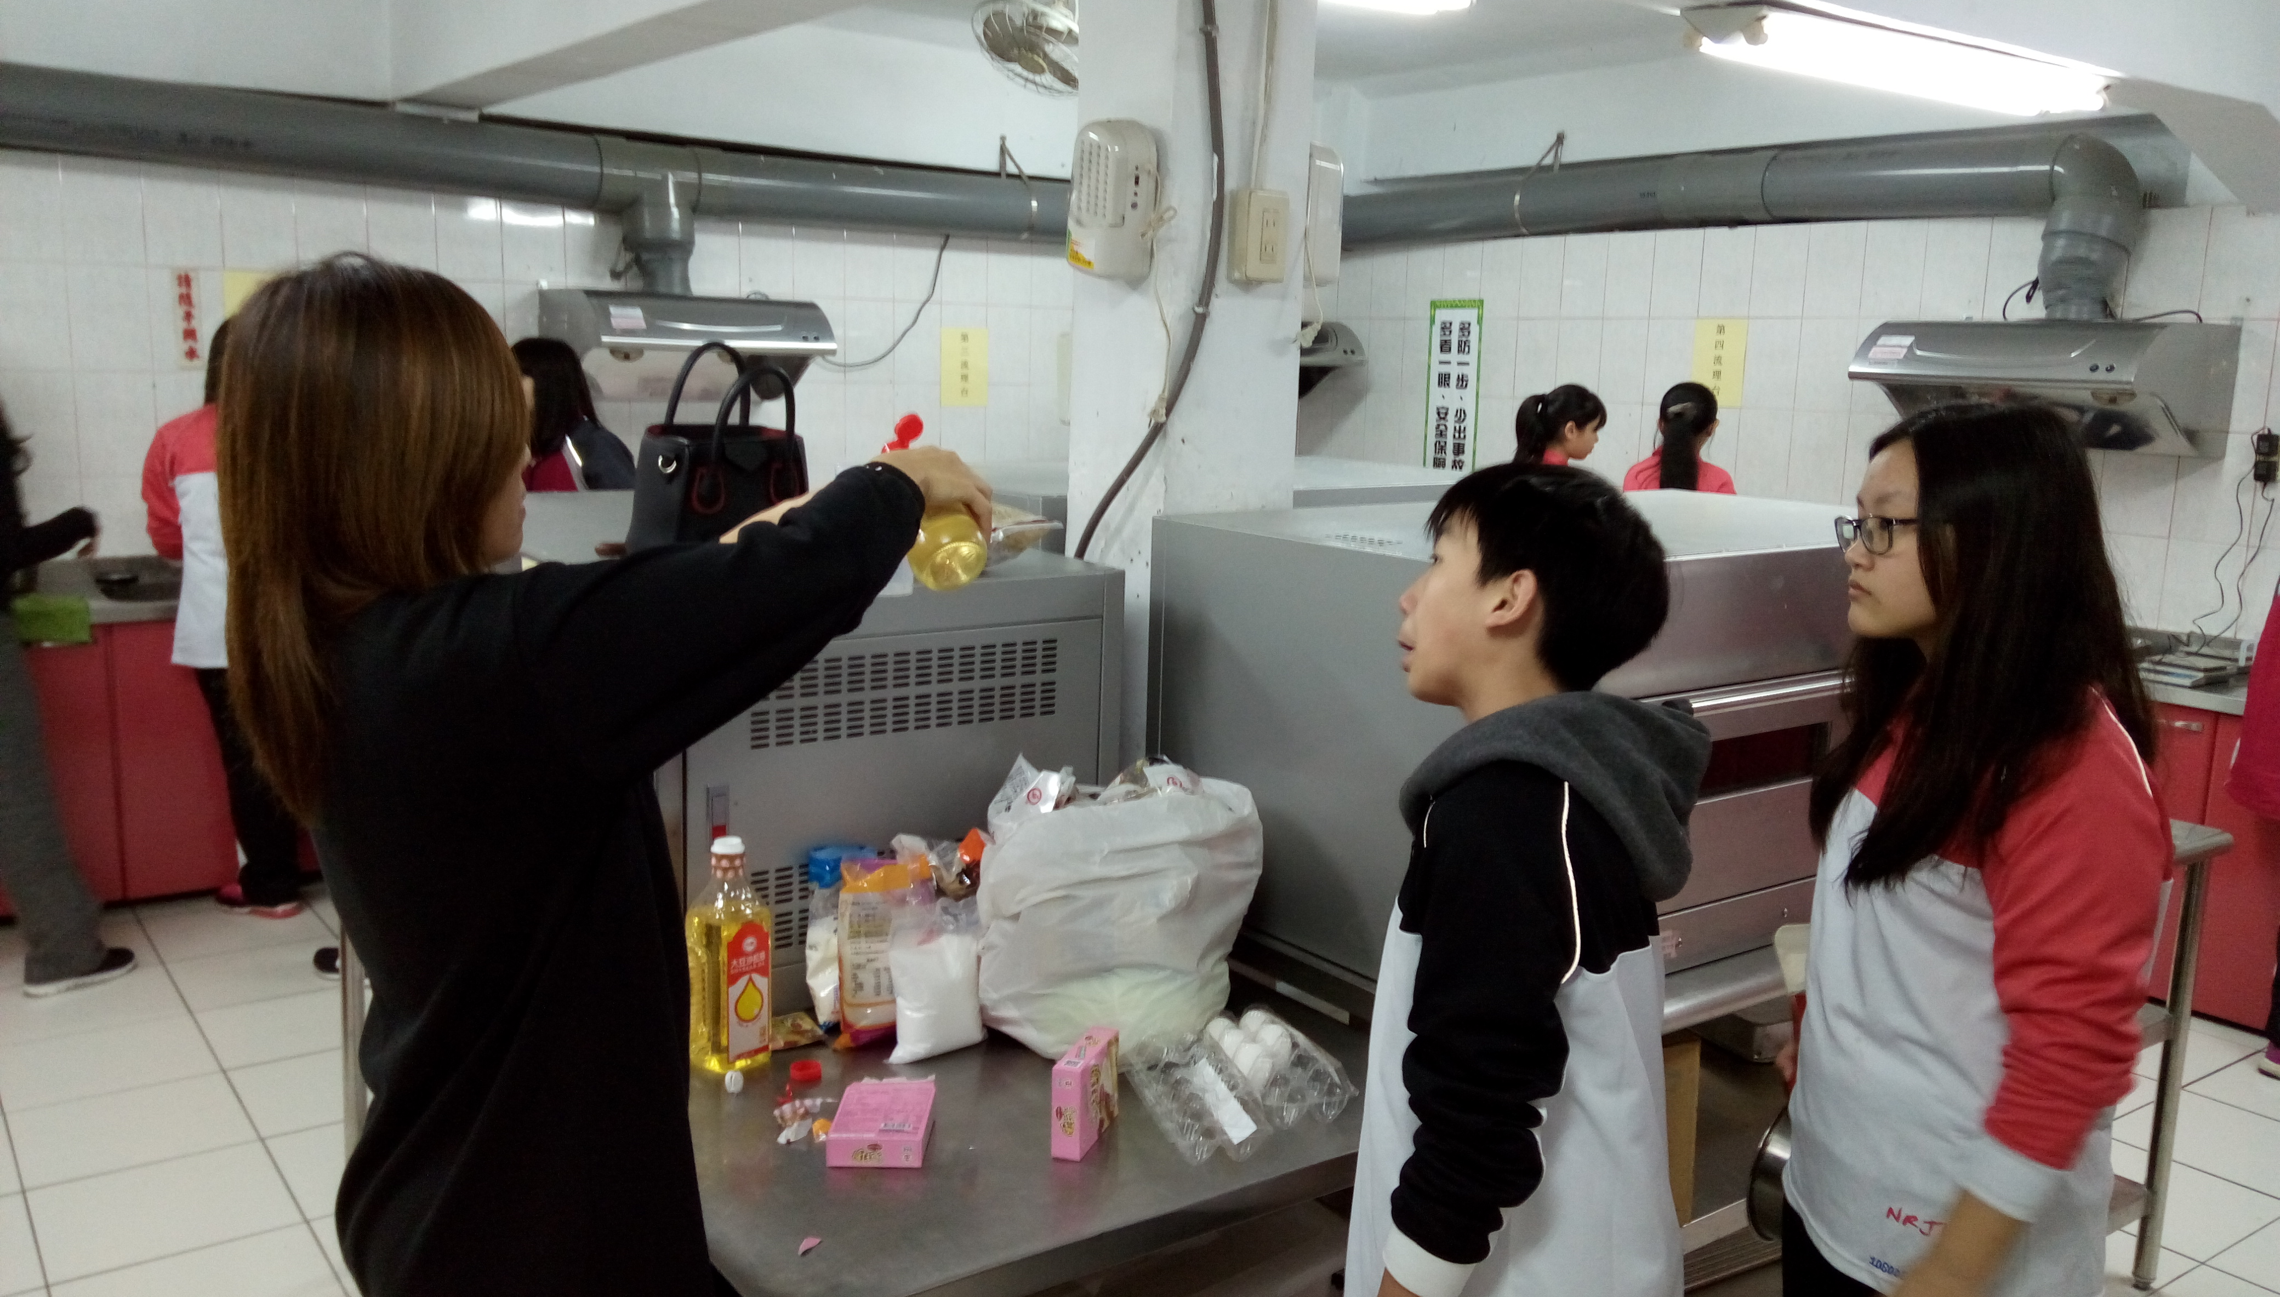
活動照片 | 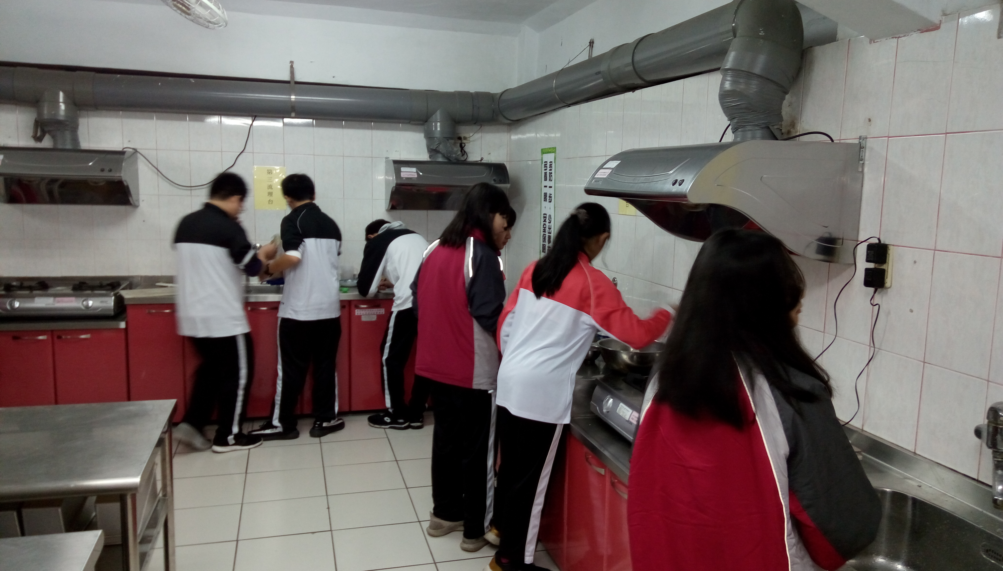
基隆市立南榮國民中學性別平等教育融入教學活動成果報告表

